课程目标达成情况评价报告

1. 课程基本信息
课程名称 | 结构力学
分析年级专业 | 21级土木工程（注意，该课程达成评价是针对某一级专业所有学生）
授课学期 | 2022-2023学年 第2学期
课程组教师 | 填写本课程组老师名单
本次授课教师 | 授课教师名单
课程代码 | TM050042B |  | 课程性质  （用■表示） |  | ■ 专业基础课程 □ 专业核心课程  □ 专业选修课程 □ 专业实践类课程
学分 | 总学时 | 理论 |  |  |  | 实验学时 | 实践  (学时/周数)
学分 | 总学时 | 课内学时 |  | 课外学时 |  | 实验学时 | 实践  (学时/周数)
5.5 | 88 | 88 |  |  |  | 0
开课院系 | 土木工程学院 工程力学教研室
选用教材 | 龙驭球、包世华.《结构力学Ⅰ—基本教程》、《结构力学Ⅱ—专题教程》（第4版），高等教育出版社，2018

2. 课程目标（说明：对应课程大纲课程目标，2-4个目标，写好后删除说明）
课程目标1：掌握结构力学的研究对象和基本任务，及计算简图的合理选择；掌握几何不变体系和可变体系的组成分析；掌握静定杆件结构在静力荷载作用下，结构内力和变形的计算原理与方法；对应于【毕业要求指标点1.1掌握必要的数学、自然科学、工程基础和专业知识，并能将上述知识用于本专业问题的表述。】，支撑强度-H。（说明：对应培养方案的矩阵表，写好后删除说明）
课程目标2：......
.......

3. 课程考核评价依据
根据本课程大纲编制要求，对本课程进行授课全过程考核，其方式如下表。

表3.1 课程考核方式内容及其成绩比重

（说明：对应课程大纲课程目标，2-4个目标。以下表中的成绩比重与课程大纲、系统成绩输入要求统一。写好后删除说明）
分类 | 考核方式 | 考核内容 | 成绩比重（%）
过程考评 | 考查 | 上课表现、课程小测试、作业等完成情况（根据自己实际开展的平时分考评定） | 40
期末考试 | 闭卷考试 | 所学全部内容 | 60
根据本课程在授课过程中的实际执行的课程考核情况分析如下：
（1）过程考评
过程考评占总成绩的40%，主要包括课堂表现和作业（说明：根据自己课程过程考查情况填写，涵盖课程大纲所有课程目标，写好后删除说明）（表3.2）。
表3.2 过程考评情况
序号 | 章节 | 习题类型 | 题量 | 课程目标
1 | 第2章 结构的几何构造分析 | 分析题（线上） | 5 | 1
2 | 第3章 静定结构的受力分析 | 计算题（线下） | 4 | 1
3 | 第4章 影响线 | 计算题（线下） | 2 | 1
4 | 第6章 力法 | 计算题（线下） | 5 | 2
... | ...... | ......
（2）期末考试
考试内容包括本课程主要知识点，覆盖全部课程目标。试卷总分100分，取试卷成绩折算为总成绩的60%（说明：对应表3.1中比例，写好后删除说明）计入总成绩。试题类型为判断题、选择题和计算题，试卷考题与课程目标关系如下表3.3。（注意：对毕业要求、课程目标的对应，可根据实际支撑情况，选择试卷内考查内容，以支撑的分值作为满分值）
表3.3 期末考试试题与课程目标关系
试题题号、题型 | 课程目标 | 分值
题1、判断题 | 目标1、2、3、4 | 15
题2、选择题 | 目标1、2 | 20
题3、计算题 | 目标2 | 15
题4、综合题 | 目标2 | 15
...... | ...... | ......
本课程考核最终成绩统计见下表3.4。
表3.4 课程考核最终成绩统计（说明：参照试卷分析表，该表也可不附，不附时，请注意后面内容表编号需要更改，并居中）
应考人数 | 179 |  | 实考人数 |  | 179 |  | 缺考人数 |  |  | 0
缓考人数 | 0 |  | 违规人数 |  | 0 |  | 取消人数 |  |  | 0
最高分 | 94 |  | 最低分 | 31 | 平均分 |  | 66
成绩分布 |  | 100≥X≥90 |  | 90＞X≥80 |  | 80＞X≥70 |  | 70＞X≥60 | 60＞X
人数 |  | 4 |  | 28 |  | 52 |  | 37 | 48
所占比例 |  | 2.2% |  | 15.6% |  | 29.1% |  | 20.7% | 32.4%

4. 课程目标达成情况评价
根据本课程教学大纲要求，课程目标与考核方式相对应，采用考核成绩分析法进行课程目标达成情况评价。得到课程目标达成评价结果如下表4.1。
表4.1 课程目标达成情况评价分析表
课程名称：  结构力学 |  | 选课人数 ：  179人 |  |  | 课程目标评价值：0.689 |  |  | 课程目标是否达成：是
任课教师：任课老师签名（或电子签） |  |  |  |  | 评价责任人：各系主任签名（或电子签）
毕业  要求 | 课程  目标 | 支撑  强度 | 权重 | 考核方式 |  | 占总成绩  百分比（%） | 分数合计 |  | 课程目标达成评价值
 |  |  |  |  |  |  | 平均分 | 满分 | 课程目标达成评价值
1.1 | 课程目标1 | H | 0.25 | 过程考评 |  | 40 | 12.16 | 20 | 0.562
 |  |  |  | 期末考评 |  | 60 | 8.96 | 15 | 0.562
1.2 | 课程目标2 | H | 0.25 | 过程考评 |  | 40 | 24.5 | 30 | 0.801
 |  |  |  | 期末考评 |  | 60 | 15.76 | 20 | 0.801
2.2 | ...... | ... | ...

5. 基于课程目标达成情况评价的持续改进
结合课程目标达成度计算结果及相关教学材料的综合分析，本课程的目标达成情况评价结果与持续改进措施如表5.1所示。

表5.1 课程目标达成情况评价结果与持续改进措施
项目 | 内容
总体评价 | 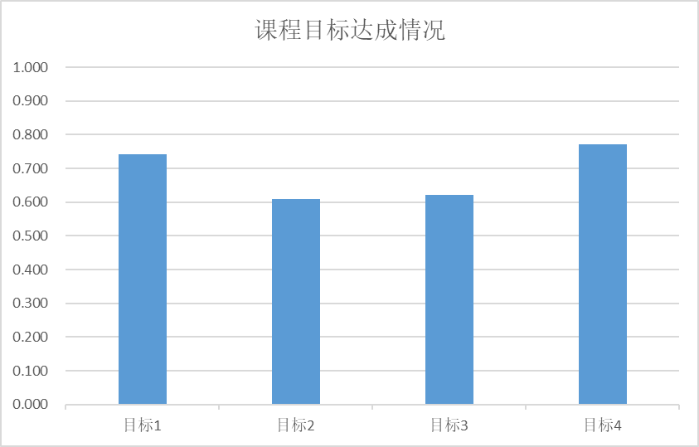  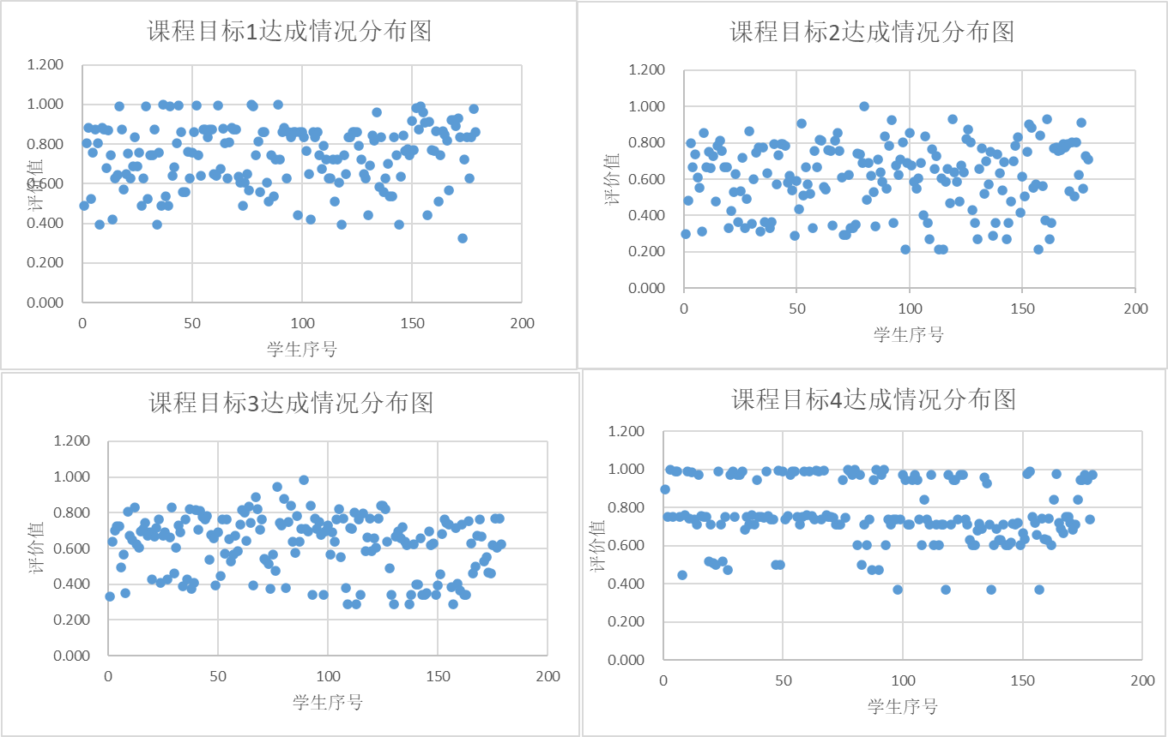  课程整体达成值为0.686，为达标课程。（说明：散点图根据自己需要可选择使用，可与上一次课程达成分析做柱状对比，根据各课程目标达成情况进行较详细的分析，填后删除此说明）  ......
经验总结 | 1）在试卷的计算题中涉及实际工程问题的分析与计算，有一定计算量，能较好地测验学生知识的综合应用能力。  2）试卷全面涵盖了本学期课程大纲规定的各部分章节教学内容，命题指向目的明确合理，考题相对有一定难度，题型较丰富，较为灵活的考查了学生对知识点的掌握情况。
问题分析 | 1）学生基本掌握结构力学的核心内容，但理解不够透彻，运用不够熟练。错误率较高的知识点是力法、位移法、弯矩二次分配法解超静定结构以及结构动力学计算等主要问题。  2）知识点中需要理解的题型，如计算题，学生的得分率不高，说明部分学生对于知识点还没有完全理解，对于知识点的掌握还停留在死记硬背层面。  3）计算量稍微大一点就无法适应，说明平时计算的还是太少，练习不到位，导致考试时手忙脚乱。  说明：注意对达成值差的做重点问题分析
持续改进措施 | 说明：针对上述问题分析结果，提出持续改进措施。
课程组考核评价依据合理性审核意见 | 负责人（签名）：  年 月
专业系考核评价依据合理性审核意见 | 负责人（签名）：  年 月

注意：各专业的认证若有自己的达成分析要求，可用自己的格式要求，本达成情况分析供参考使用。

